Ενότητα: Αθλητισμός
Ο Κύπριος που νίκησε στον μαραθώνιο της Βοστώνης
Όνομα:........................................................................................... Ημερομηνία:........................

Μέρος Α: Μελέτη Κειμένων:

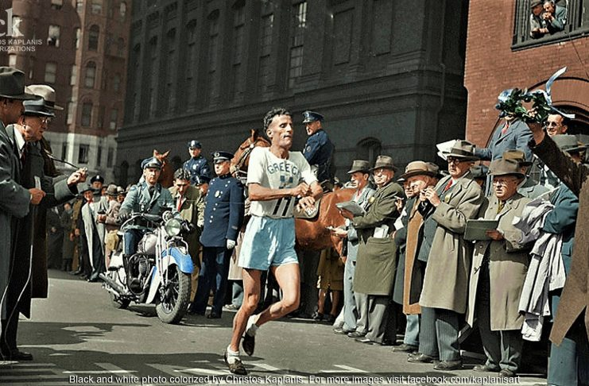
Ο «απόγονος του Φειδιππίδη», έτσι ονόμασαν τα αμερικανικά μέσα τον Στέλιο Κυριακίδη, τον πρώτο Έλληνα που κέρδισε στον Μαραθώνιο της Βοστώνης το 1946.

«Ήρθα να τρέξω για 7 εκατομμύρια πεινασμένους Έλληνες», ήταν τα λόγια του όταν έφτασε στην Αμερική. Και αυτό έκανε. Η νίκη του ήταν η αιτία που φωταγωγήθηκε η Ακρόπολη ξανά μετά από την κατοχή και οι Έλληνες, παρά τον εμφύλιο πόλεμο, βγήκαν στους δρόμους να πανηγυρίσουν.

Γεννήθηκε το 1910 στην Πάφο της Κύπρου από μια αγροτική οικογένεια. Στα δεκατέσσερά του παράτησε το σχολείο και αργότερα μετακόμισε στην Αθήνα. Ξεκίνησε να εργάζεται για την «Ηλεκτρική εταιρεία» σημερινή ΔΕΗ, αλλά δεν σταμάτησε να ασχολείται με το τρέξιμο που αγαπούσε από μικρό παιδί. Συμμετείχε σε αθλητικές ομάδες της πόλης και έτρεχε σε αγώνες για λογαριασμό του Παναθηναϊκού Αθλητικού Ομίλου.

Η λαμπρή καριέρα που θα ακολουθούσε διαφάνηκε όταν ξεπέρασε την επίδοση του μεγαλύτερου έλληνα δρομέα, Σπύρου Λούη, η οποία κρατούσε 40 χρόνια.
Για να τρέξει στη Βοστώνη πούλησε τα έπιπλα του σπιτιού του.

Ο ίδιος ο Λούης φέρεται να του είπε μετά την κατάρριψη του ρεκόρ του: «Παιδί μου Στέλιο, να τρέχεις πάντα, γιατί εμείς οι Έλληνες γεννηθήκαμε για να τρέχουμε. Μόνο έτσι καταφέραμε να ζήσουμε τόσους αιώνες».

Πήρε μέρος στους Βαλκανικούς Αγώνες και το 1936 ταξίδεψε στη ναζιστική Γερμανία για να τρέξει στους Ολυμπιακούς Αγώνες του Βερολίνου, συμμετοχή η οποία αργότερα θα του έσωζε τη ζωή.

Το ξέσπασμα του πολέμου το 1940 τον βρίσκει αντιμέτωπο με τη φτώχεια και την πείνα. Εκείνη την περίοδο παντρεύτηκε τη γυναίκα του και σταμάτησε τον αθλητισμό, καθώς προείχε η επιβίωση. Τα χρόνια της κατοχής οι Γερμανοί τον συνέλαβαν μαζί με άλλα 49 άτομα. Ο Κυριακίδης ήταν ο μοναδικός που γλίτωσε την εκτέλεση, επειδή ο γερμανός αξιωματικός, παλιός δρομέας, όταν έμαθε ότι είχε τρέξει στους Ολυμπιακούς, διέταξε να τον ελευθερώσουν.

Μαραθώνιος της Βοστώνης

Πρώτη φορά έτρεξε στον μαραθώνιο της Βοστώνης το 1938, αλλά δεν κατάφερε να τερματίσει, εξαιτίας των παπουτσιών που φορούσε.

Οι ομογενείς του είχαν αγοράσει τα παπούτσια του αγώνα, αλλά επειδή ήταν καινούργια του μάτωσαν τα πόδια.

Το 1946 αποφάσισε να επιστρέψει στη Βοστώνη και να λάβει μέρος στον 50ο μαραθώνιο. Παρά τη φτώχεια και το γεγονός ότι η χώρα δεν του κάλυπτε τα έξοδα, πούλησε έπιπλα του σπιτιού του και με την οικονομική βοήθεια που του πρόσφερε η «Ηλεκτρική εταιρεία», αγόρασε τα εισιτήρια για την Αμερική.

Ο Κυριακίδης τρέχει στον Μαραθώνιο της Βοστώνης φορώντας τον αριθμό 77 Ο Κυριακίδης τρέχει στον Μαραθώνιο της Βοστώνης φορώντας τον αριθμό 77 Όταν έφτασε στην Βοστώνη, οι γιατροί αρνήθηκαν να τον αφήσουν να τρέξει. Ήταν τόσο αδύνατος από την πείνα της κατοχής, που δεν πίστευαν ότι θα αντέξει. Ο Κυριακίδης υπέγραψε υπεύθυνη δήλωση ότι φέρει ο ίδιος την ευθύνη αν του συμβεί κάτι. Στις 20 Απριλίου 1946, οι αθλητές πήραν τις θέσεις τους στο σημείο εκκίνησης. Ανάμεσα στους δρομείς ήταν και ο κορυφαίος Αμερικανός Τζόνι Κέλι. Ο Κυριακίδης έμεινε πίσω τα πρώτα χιλιόμετρα, για να εξοικονομήσει ενέργεια για το τέλος. Σιγά σιγά ξεκίνησε να ανεβάζει ταχύτητα και να προσπερνάει τους υπόλοιπους δρομείς.

Στο 40ο χιλιόμετρο άφησε πίσω του και τον Αμερικανό. Λίγα μέτρα πριν το τέλος, ομογενείς και δημοσιογράφοι τον ενθάρρυναν για τη νίκη.

Ανάμεσα στους θεατές ήταν ένας Έλληνας, ο οποίος του φώναξε:

«Για την Ελλάδα, Στέλιο μου, για τα παιδιά σου».

Τους είχε περάσει όλους και τερμάτισε πρώτος με χρόνο ρεκόρ, το οποίο διατηρήθηκε μέχρι την δεκαετία του ’60.

Το «Πακέτο Κυριακίδη»

«Πώς θα μπορούσα να νικήσω εγώ έναν τέτοιο αθλητή; Εγώ αγωνιζόμουν μόνο για τον εαυτό μου. Αυτός αγωνιζόταν για μια ολόκληρη πατρίδα.», αυτά ήταν τα λόγια του Τζον Κέλι όταν τον ρώτησαν γιατί έχασε από τον Έλληνα.

Πράγματι ο Κυριακίδης με το τέλος του αγώνα δεν ξέχασε τις δοκιμασίες και τον εμφύλιο των Ελλήνων. Αντί για προσωπικά δώρα από τους Αμερικανούς ζήτησε να βοηθήσουν τη χώρα. Μεγάλη οικονομική βοήθεια και είδη πρώτης ανάγκης συγκεντρώθηκαν από τους ομογενείς και έφτασαν στην Ελλάδα με την ονομασία το «πακέτο Κυριακίδη».

Το άγαλμα του Στέλιου Κυριακίδη και του Σπύρου Λούη στη Βοστώνη Το άγαλμα του Στέλιου Κυριακίδη και του Σπύρου Λούη στη Βοστώνη Κι ενώ η χώρα μαστίζονταν από τις εμφύλιες διαμάχες, όταν επέστρεψε από την Αμερική στις 23 Μαΐου 1946, χιλιάδες λαού ξεχύθηκε στους δρόμους για να τον υποδεχτεί. Στην πόλη της Βοστώνης έχει στηθεί άγαλμα που τον απεικονίζει να τρέχει και δίπλα του να στέκεται ο Σπύρος Λούης.

Διαβάστε όλο το άρθρο: http://www.mixanitouxronou.gr/irtha-na-trexo-gia-7-ekatommiria-pinasmenous-ellines-stelios-kiriakidis-o-dromeas-pou-otan-nikise-ston-marathonio-tis-vostonis-zitise-apo-tous-amerikanous-na-voithisoun-tin-ellada/

Ερωτήσεις κατανόησης:

- Ποιες δυσκολίες αντιμετώπισε στην προσπάθεια του να λάβει μέρος στον μαραθώνιο;

............................................................................................................................................................

............................................................................................................................................................

............................................................................................................................................................

............................................................................................................................................................

- Τι ήθελε να δείξει με την συμμετοχή του;

............................................................................................................................................................

............................................................................................................................................................

............................................................................................................................................................

............................................................................................................................................................

............................................................................................................................................................

- Τι κέρδισε με την συμμετοχή του;

............................................................................................................................................................

............................................................................................................................................................

............................................................................................................................................................

............................................................................................................................................................

............................................................................................................................................................

